关于举办“日新大讲堂”第十讲暨第三期创业沙龙活动的通知

一、分享主题：隐形冠军背后的匠人思维
二、活动时间：2017年4月11日14:30
三、活动地点：图书馆负一楼报告厅
四、主办单位：
学工部、创业学院
五、分享嘉宾
楼仲平 义乌市双童日用品有限公司董事长
全国食品接触材料及制品标准技术委员会委员
浙江师范大学、义乌工商学院客座教授
义乌创业学院创业导师
衢州学院创业学院创业导师
六、活动议程
1.我校创业导师聘任
2.嘉宾分享
3.主持人访谈互动
4.听众互动
七、主持人
傅许坚
八、嘉宾简介

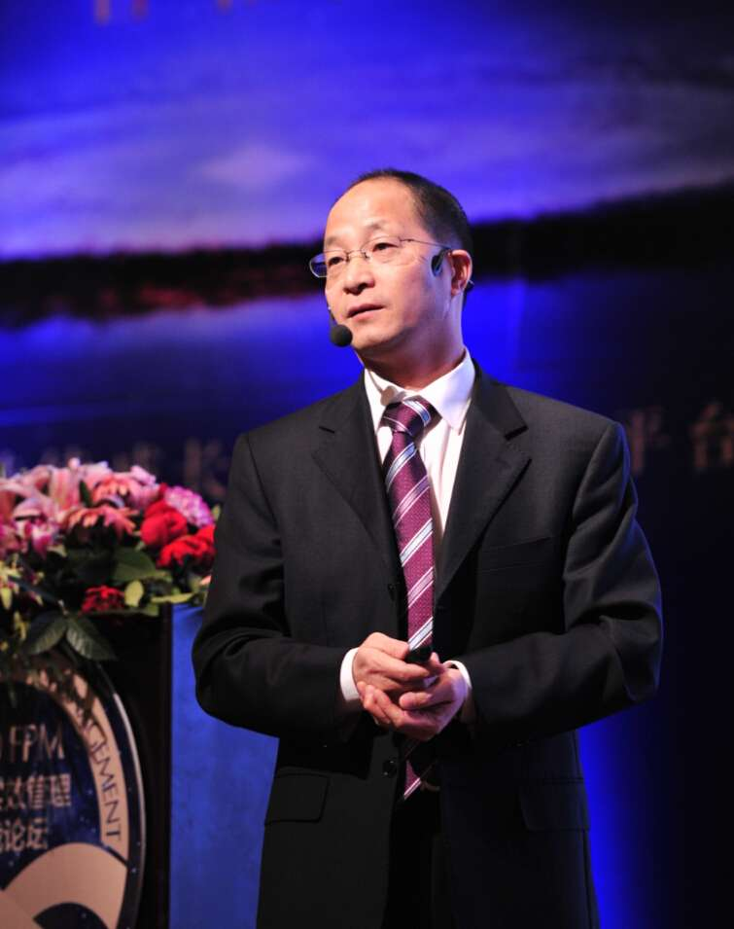
楼仲平：全球饮用吸管行业第一品牌 “双童吸管”的创始人，自1994年创办义乌市双童日用品有限公司后始终坚持专注于一根吸管，坚持细分专注的工匠精神，通过深耕细琢和不断的创新改变，将一个几厘钱的低、小、散的小商品做到时尚创意的产业链顶端，是《聚丙烯饮用吸管》轻工行业标准、中国国家标准和《聚丙烯饮用吸管规范》ISO国际标准的第一起草人，并在2014年10月被浙江省人民政府授予“浙江省优秀企业家”称号。其坚持二十多年不为诱惑所动“一生做好一件事”的故事被社会广泛传播。
楼仲平出身贫苦，初中辍学，14岁随父鸡毛换糖到江西等地谋生，创业过程中含辛茹苦，历经坎坷，追随改革开放后的创业大军在其办企业之前的15年时间里干了二十多个行当，其几乎所有知识和阅历均在创业期间的后天所积，有着比一般创业者更为深刻的人生经历和感受。在中小企业发展、创新转型思考、社会责任认知、标准品牌建设、信息化应用，以及创业与守业等方面有着自己独特的思维见解。

